Тематический учебный план
занятий курса по подготовке
к Единому Государственному Экзамену
по обществознанию

Объем часов – 24 ч.

№ | Название темы | Кол-во часов
1. | Человек. Теория. Практическая работа. | 2
2. | Общество. Теория. Практическая работа. | 2
3. | Духовная жизнь общества. Теория. Практическая работа. | 3
4. | Политика. Теория. Практическая работа. | 4
5. | Экономика. Теория. Практическая работа. | 4
6. | Социальные отношения. Теория. Практическая работа. | 3
7. | Право. Теория. Практическая работа. | 3
8. | Современный мир. Теория. Практическая работа. | 3
 | Итого: | 24
Теория. Тема: "Человек"

Человек как результат биологической и социокультурной эволюции
Процесс возникновения и развития человека называется антропогенезом.
Название теории | Сущность теории происхождения человека
Религиозная теория | Человек – творение Бога. Душа – источник человеческого в человеке.
Теория космического происхождения человека | Человек – существо внеземное, пришелец из космоса.
Теория эволюции Чарльза Дарвина (материалистическая) | Человек – биологический вид, высшее млекопитающее, имеет естественное происхождение.
Трудовая теория Ф. Энгельса (материалистическая) | Под влиянием труда у человека сформировалось сознание, язык и творческие способности.
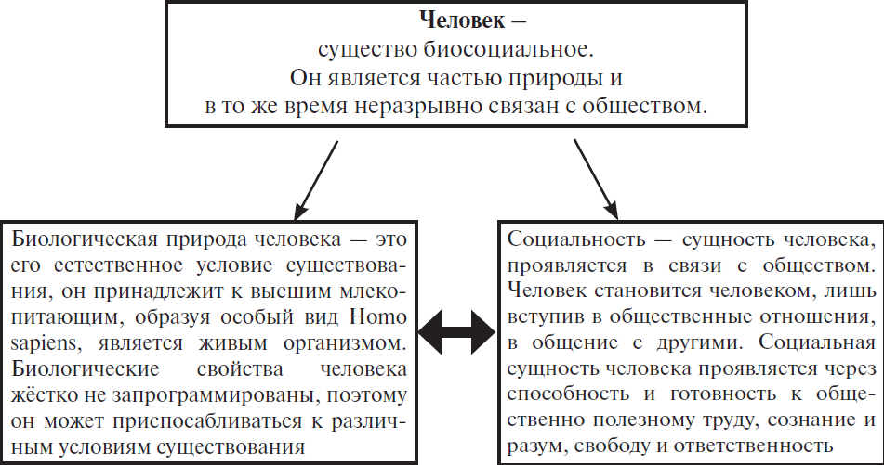

Основные отличия человека от животного
Человек обладает мышлением и членораздельной речью. Человек способен к сознательной целенаправленной творческой деятельности:
– моделирует свое поведение и может выбирать различные социальные роли;
– обладает прогностической способностью, т.е. способностью предвидеть последствия своих действий, характер и направленность развития природных процессов; – выражает ценностное отношение к действительности.
Животное в своём поведении подчинено инстинкту, его действия изначально запрограммированы. Оно не отделяет себя от природы.
Человек в процессе своей деятельности преобразует окружающую действительность, создаёт «вторую природу» – культуру. Животные приспосабливаются к окружающей среде.
Человек способен изготавливать орудия труда и использовать их как средство производства материальных благ.
Человек должен удовлетворять не только свои материальные, но и духовные потребности, это связано с формированием внутреннего (духовного) мира человека.
Человек обладает сознанием.

Сознание
Сознание – это форма психического отражения действительности и способность целенаправленно, обобщённо и оценочно отражать объективную реальность в чувственных и логических образах.
Структура сознания
восприятие органами чувствокружающего мира и самого себя (познание и самопознание) | логико-понятийные способности к рациональному познанию и знания, получаемые на их основе (понимание сущности объектов) | эмоциональные компоненты (сфера личностных переживаний, воспоминаний, предчувствий) | ценностно-смысловые компоненты (сфера высших мотивов деятельности, её духовных идеалов, способности к их формированию и пониманию)
Свойства сознания:
– активность (отражает мир целенаправленно; служит основой преобразовательской деятельности человека);
– избирательность (различия в содержании как на личном, так и на общественном уровне);
– субъективность;
– творческое начало.
Бессознательное – явления, процессы, свойства и состояния, которые оказывают влияние на поведение человека, но не осознаются им. Проявляется в оговорках, описках, фантазиях, мечтах, сновидениях.
Общественное (коллективное) сознание – сознание группы общества, общественное мнение. Относительно самостоятельно, распространяется образованием, СМИ, политическими партиями и общественными движениями.
Самосознание – осознание человеком своих действий, чувств, мыслей, мотивов поведения, интересов, положения в обществе, осознание себя как личности, способной принимать решения и нести за них ответственность.
Самопознание – изучение личностью собственных психических и физических особенностей. Протекает в процессе деятельности и общения.
Самооценка – эмоциональное отношение к собственному образу (всегда субъективна). Самооценка может быть реалистической (у людей, ориентированных на успех), нереалистической (завышенной или заниженной у людей, ориентированных на избегание неудач).
Поведение – совокупность поступков человека, совершаемых им в относительно продолжительный период в постоянных или изменяющихся условиях. Поведение состоит из поступков.
Поступок – действие, рассматриваемое с точки зрения единства мотива и последствий, намерений и дел, целей и средств.

Человек, индивид, индивидуальность, личность: определение и соотношение понятий
Человек – родовое понятие, указывающее на принадлежность существа к человеческому роду.
Индивид – единичный представитель вида "homo sapiens". Индивидными признаками являются морфологические особенности (рост, телесная конституция и цвет глаз) и психологические свойства (способности, темперамент, эмоциональность) | Личность – это социальное свойство индивида, совокупность социально значимых черт, образовавшихся в процессе взаимодействия с другими людьми и характеризующих его как члена общества в труде, познании, общении.  Признаки личности:разумность, свобода, ответственность | Индивидуальность – это единство неповторимых личностных свойств конкретного человека, своеобразие его психофизиологической структуры (тип темперамента, физические и психические особенности, интеллект, мировоззрение, жизненный опыт)
Становление личности происходит в процессе социализации человека, в ходе которого индивид осваивает выработанные в обществе социальные функции и роли, социальные нормы и правила поведения, общения с другими людьми. Сформированная личность есть субъект свободного, самостоятельного и ответственного поведения в обществе.
Становление индивидуальности – это процесс индивидуализации объекта, самоопределения и обособления личности, её выделения из сообщества, оформление её отдельности, уникальности и неповторимости. Ставшая индивидуальностью личность – это самобытный, активно и творчески проявивший себя в жизни человек.

Деятельность
Деятельность – способ отношения к внешнему миру, состоящий в преобразовании и подчинении его целям человека (сознательный, продуктивный, преобразующий и общественный характер).

Различия деятельности человека и активности животного
Активность животных | Деятельность человека
приспособление к условиям природы | не только приспособление, но и преобразование природной и социальной среды
действия на основе генетической программы, направленные на реализацию физиологических потребностей | генетически заложенной программы не имеет, вырабатывает программу деятельности в процессе социализации, используя опыт предыдущих поколений
целесообразность, направляемая инстинктом | не только целесообразность, но и способность к сознательному целеполаганию
использует готовые природные материалы | создаёт орудия труда, новые мате- риалы, творит новую реальность – мир человеческой культуры и общественных отношений

Структура деятельности
Элемент деятельности | Характеристика
Субъект | человек, группа людей, всё общество в целом
Объект | то, на что направлена деятельность
Мотив | совокупность условий, вызывающих активность субъекта и определяющих направленность деятельности (потребности; убеждения; интересы; эмоции и др.)
Цель | это осознанный образ желаемого результата, на достижение которого направлено действие человека
Действия | активность, направленная на достижение цели

Средства | всё, что используется для достижения цели (материальные и духовные)
Результат | реализованная на практике цель. Результат может быть материальным (предметы, здания) и идеальным (знания, произведения искусства )
Виды действий:
– целерациональное (поведение ориентировано на цель, осознаются средства и побочные результаты его действий.);
– ценностно-рациональное (индивид следует своим убеждениям о долге, достоинстве, красоте, благочестии и т. д.);
– аффективное (бессознательное, обусловлено эмоциональным состоянием индивида, внезапным помутнением в сознании);
– традиционное (автоматическое, основано на длительной привычке).
Основные типы деятельности:
– игра (важен процесс, а не результат; двойственный характер игры: реальный и условный);
– учение (целесообразная деятельность по усвоению знаний, умений, навыков, накопленных предыдущими поколениями);
– труд (направлен на достижение цели, для него характерна практическая полезность, способность удовлетворять различные потребности людей).
ВИДЫ ДЕЯТЕЛЬНОСТИ
Практическая | Духовная
материально-производственная | учебно-познавательная, научная
социально-преобразовательная | ценностно-ориентировочная
 | прогностическая
В зависимости от субъекта деятельность бывает индивидуальная и коллективная.
По характеру: репродуктивная (повторяющая уже достигнутое) и продуктивная – творческая (вид деятельности, порождающий нечто качественно новое, никогда ранее не существовавшее).
По соответствию социальным нормам: законная – незаконная, моральная – аморальная.
По соотношению с общественным прогрессом: прогрессивная – реакционная, созидательная – разрушительная.
По сфере общественной жизни: экономическая, социальная, политическая, духовная.
По особенностям проявления человеческой активности: внешняя – внутренняя.
Общение
Общение – это процесс взаимодействия людей, в результате которого происходит передача информации, эмоций, настроений.
Структура общения
Субъекты | Цель – то, ради чего у человека возникла необходимость в межличностных отношениях | Содержание | Средства общения– способы передачи, переработки и расшифровки информации
– реально существующие партнёры;  – иллюзорные партнёры – им присваиваются несвойственные для них качества субъекта общения, например, разговор с домашним животным);  – воображаемые партнёры (разговор с самим собой, с художественным образом) | – передача и получение знаний;  – согласование разумных действий людей;  – организация совместной деятельности людей;  – установление и прояснение межличностных отношений и др. | информация, передаваемая в процессе общения: знания, опыт, умения, эмоции, чувства | – органы чувств (зрение, слух, обоняние, осязание);  – устная речь;  – письменная речь (чертежи, знаки, изображения);  – технические средства (радио, телевидение, компьютер)

ОБЩЕНИЕ
Непосредственное – осуществляется при помощи органов чувств |  | Опосредованное – осуществляется с использованием специальных приспособлений
Прямое – непосредственные контакты людей друг с другом | Косвенное – через других людей (например, передать привет)
Функции общения:
– социализаторская (формирование и развитие межличностных отношений);
– познавательная (получение новой информации);
– психологическая (эмоциональная поддержка);
– отождествления (выражение причастности человека к группе);
– организационная (распределение обязанностей, установление правил).

Потребности и интересы
Пирамида потребностей человека (по Маслоу)

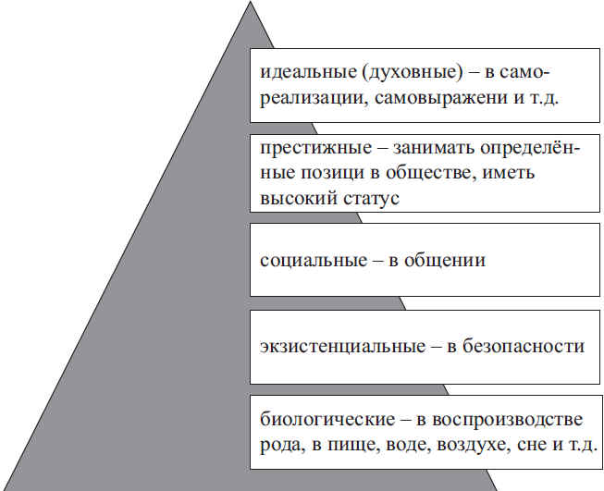
Для обеспечения своей жизнедеятельности и в целях своего развития человек удовлетворяет различные нужды, которые называются потребностями.
Потребность — это нужда человека в чём-либо.
Осознанная потребность становится мотивом деятельности человека.
Потребности каждого следующего уровня становятся насущными, когда удовлетворены предыдущие.
Особенностью человека является способность ранжировать свои потребности в соответствии со своими принципами, убеждениями.
Потребности человека безграничны.
Разумные потребности — это потребности, которые помогают развитию в человеке его подлинно человеческих качеств: стремление к истине, красоте, знаниям, желание приносить добро людям и др.
Мнимые потребности – искусственно созданные человеком, без реализации которых можно обойтись (например, курение).
Потребности лежат в основе возникновения интересов и склонностей.
Интерес — целенаправленное отношение человека к какому-либо объекту.
Склонность – направленность на определённую деятельность.
Интересы и склонности человека выражают направленность его личности, которая определяет его жизненный путь, характер деятельности и т. д.

Свобода и ответственность в человеческой деятельности
Свобода – способность и возможность человека осознанно выбирать решение и совершать поступок в соответствии со своими целями, интересами, идеалами и оценками.
Ответственность – объективный, исторически конкретный вид взаимоотношений между личностью и обществом с точки зрения сознательного осуществления предъявляемых к ним взаимных требований.

Условия существования свободы
Человек делает выбор на свой страх и риск, т. е. свобода неотделима от ответственности за пользование ею.
Свобода одного не должна вредить свободе и интересам другого, т. е. свобода не может быть абсолютной.
Свобода в деятельности человека
Относительная свобода во внешних условиях жизни | Абсолютная свобода во внутренней жизни
Человек ограничен природными условиями и общественными нормами. Отсутствует выбор объективных условий деятельности | В деятельности человека отсутствуют внешние препятствия для выбора цели и средств достижения, т. е. человек должен сам выбирать цель, сам развивать свои способности и направлять это развитие в соответствии со своими желаниями и мыслями

Способности личности
Способности – индивидуальные особенности человека, являющиеся субъективными условиями успешного осуществления отдельных видов деятельности. Способности имеют биологическую основу в форме задатков. Главным условием развития способностей является практическая деятельность человека.
Виды способностей:
- природные способности – связаны с врождёнными задатками (повышенная гибкость суставов, острый слух);
- общие интеллектуальные способности (развитая память, воображение, логическое мышление);
- специальные способности – определяют успех человека в специфических видах деятельности (математические, музыкальные, спортивные).
По уровню развития способностей различают людей:
– способных;
– с выдающимися способностями;
– талантливых;
– гениальных. Гении – люди, обладающие необыкновенным творческим потенциалом, способные к уникальным качественно новым открытиям и творениям. Признаки гениальности:
– оригинальность;
– глубокий смысл, значение;
– это результат «озарения свыше».
Способности определяют жизнь человека – его вид деятельности, уровень образования, профессию, круг общения, образ жизни, физическое и психическое здоровье. Развитие способностей позволяет человеку повышать свой статус, самооценку и уровень жизни.
1. Практическая работа.
- Запишите слово, пропущенное в схеме.
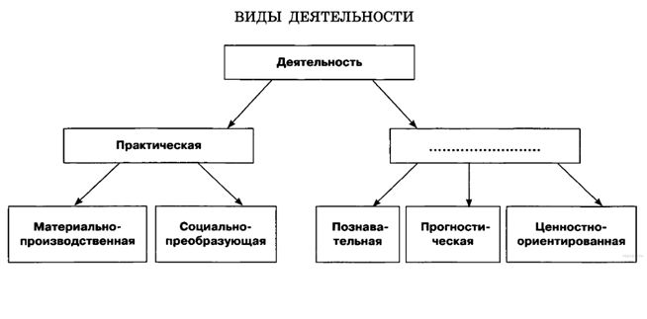
- Найдите понятие, которое является обобщающим для всех остальных понятий представленного ниже ряда, и запишите цифру, под которой оно указано.
1) объекты деятельности | 2) результаты деятельности | 3) мотивы деятельности
4) субъекты деятельности | 5) структура деятельности

3.Ниже приведены названия потребностей. Все они, за исключением двух, являются названиями, под которыми в различных классификациях представлены природные потребности человека.
1) биологические | 2) физиологические | 3) социальные
4) органические | 5) естественные | 6) эстетические

4.Найдите в приведенном списке свойства человека, имеющие социальную природу. Запишите цифры, под которыми они указаны.
1) способность к совместной преобразовательной деятельности
2) стремление к самореализации
3) умение приспосабливаться к природным условиям
4) устойчивые взгляды на мир и свое место в нем
5) потребность в воде, пище, отдыхе
5.Установите соответствие между примерами и элементами структуры деятельности: к каждой позиции, данной в первом столбце, подберите соответствующую позицию из второго столбца.
ПРИМЕРЫ | ЭЛЕМЕНТЫ СТРУКТУРЫ ДЕЯТЕЛЬНОСТИ
А) театральные декорации  Б) оркестр  В) театральная труппа  Г) музыкальные инструменты  Д) осветительные приборы | 1) субъекты деятельности  2) средства деятельности

Запишите в ответ цифры, расположив их в порядке, соответствующем буквам:
A | Б | В | Г | Д
6.Студент работает над рефератом о познавательной деятельности школьника. Какие отличительные характеристики из перечисленных ниже он может рассмотреть в своей работе? (Запишите цифры, под которыми эти характеристики указаны.)

1) нацеленность на получение знания, нового для всего человечества
2) нацеленность на развитие собственных волевых качеств
3) нацеленность на приобретение новых знаний
4) нацеленность на развитие физических возможностей
5) нацеленность на овладение определенными умениями
6) нацеленность на приобщение к опыту человечества
7.Прочитайте приведённый ниже текст, каждое положение которого обозначено определённой буквой.

(А) На страницах социальных сетей в Интернете появилась кнопка «Мне нравится». (Б) С её помощью интернет-пользователи могут теперь выражать свои интересы. (В) Владельцы социальных сетей установили, что интересы людей эволюционируют вместе с развитием тех возможностей, которые предоставляет сеть. (Г) Это настораживает, поскольку создаются новые возможности для манипулирования сознанием. (Д) Сознание является совокупностью психических процессов человека, позволяющих ему ориентироваться в окружающем мире.

Определите, какие положения текста имеют
1) фактический характер
2) характер оценочных суждений
3) характер теоретических утверждений

Запишите в таблицу под буквой, обозначающей положение, цифру, выражающую его характер.
A | Б | В | Г | Д
8. Прочитайте приведённый ниже текст, в котором пропущен ряд слов. Выберите из предлагаемого списка слова, которые необходимо вставить на место пропусков.
«Мотивом _____(А) называется то, что побуждает её, ради чего она осуществляется. В качестве мотива обычно выступает конкретная______(Б) человека. Это определённая форма связи с внешним миром____(В), социальной группы, общества в целом. В зависимости от задач изучения потребностей в современной науке применяются различные их классификации. Потребности, вызванные биологической природой человека, называются_____(Г). Это потребности людей во всём, что необходимо для их существования, развития и воспроизводства. Потребности, связанные с тем, что человек принадлежит к обществу, занимает в нём определённое место, участвует в трудовой деятельности, в общении с другими людьми, характеризуются как _____(Д). Потребности, связанные с познанием человеком окружающего мира и смысла своего существования, относятся к________(Е). Каждая из групп потребностей вызывает соответствующие виды деятельности».

Слова в списке даны в именительном падеже. Каждое слово (словосочетание) может быть использовано только один раз.

Выбирайте последовательно одно слово за другим, мысленно заполняя каждый пропуск. Обратите внимание на то, что слов в списке больше, чем Вам потребуется для заполнения пропусков.
Список терминов:

1) потребность | 2) деятельность | 3) причина
4) социальный | 5) естественный | 6) подлинный
7) социализация | 8) личность | 9) идеальный (духовный)

21.Укажите три признака природы человека, выделенные автором.
О, Человек, загадка из загадок, венец природы и ее проклятье! Ученые примерили, что 95 процентов наших генов одинаковы с обезьяньими. Даже не верится: Христос, Будда и рядом — гориллы. Грустно…
Природа человека: стадное животное, наделенное творческим разумом. Животное — значит, инстинкты. Разум — значит, учет обстоятельств, дальнего будущего, выбор целей. Но есть творчество — а значит, и переделка самого себя. Но насколько? Две тысячи лет науке психологии, а единого мнения нет как нет.
(…) Да, нашему предку выпал счастливый билет — творческий мозг. Да, речь и орудия расширили стаю, повысив выживаемость и управляемость. И тут же началась история идеологий.
Идеология — предмет изобретений, как и техника. Для этого нужно выделить из моря образов обобщенное понятие, обозначить его словами, натренировать повторениями и авторитетами, пока слово не станет чувством — убеждением. По ним потом оценивается мир и предписываются действия — «это — хорошо, это — плохо», «должно — можно — нельзя». Материалом для обобщений служат альтернативы и наблюдения над людьми. Такие, например: равны люди или нет? Если нет, то законна власть сильного, умного, богатого. Если равны — то демократия. Собственность: «мое» или «наше»? Личное или общее? Так же и труд: отдельный или коллективный. «Око за око» или непротивление злу? Свобода или покорность? Агрессивность или терпимость? Наконец, материя или Бог?
За набором слов стоят образы и чувства. Одни — активизируются, другие — тормозятся. Так идеологии поправляют «биологическую психологию» и конструируют отношения.
(…) Человек «рассчитан» эволюцией для жёсткой иерархической стаи, в которой прежде всего отрабатывается программа «для себя» — это уже голый эгоизм, а потом — «для рода» — это отвлечение для детенышей. И только в конце — «для вида», то есть для всей стаи, но так, чтобы в ней отобрать для размножения самых сильных. Иначе вид захиреет. Как видим, не захирел. Но отобрались не только умные, но и жестокие. А слабым всегда плохо.
Но: выпал этот счастливый билет — с мозгом! Неужели нельзя из разума ничего извлечь для счастья всех? Есть же какая-то воспитуемость в человеке… Или уже все безнадежно, и человечество погибнет от жадности, эгоизма и агрессивности?
(…) Компромисс между материальным и духовным. Пока пересиливает материальное. Однако по мере роста разумности общества возрастает дискомфорт от осознания этого факта, что внушает надежду.
(Н. М. Амосов )
- Какими словами иллюстрирует автор функцию общества, заключающуюся в оценке поведения человека и предписывании ему определенных действий? Назовите одно из обществоведческих понятий, соответствующих этим иллюстрациям.
- Автор называет три программы, которые «отрабатывает» человек. Можно ли утверждать, что в них проявляется исключительно биологическая природа человека? На основе изученного курса сформулируйте свой ответ, изложите его пояснение и приведите пример реализации человеком одной из названных автором программ.
- Автор оставляет без ответа вопрос о том, поможет ли разум человеку создать нечто для счастья всех или человечество погибнет от жадности, эгоизма и агрессивности. Приведите по два аргумента, подтверждающие возможность каждого из этих вариантов.
- Какой смысл обществоведы вкладывают в понятие «потребность»? Составьте два предложения, в одном дайте информацию о видах потребностей человека, а во втором проиллюстрируйте одну из потребностей примерами.
- Раскройте на примере изучения любого школьного предмета три основные характеристики учения как вида деятельности.
- Умение эффективно действовать в нестандартной ситуации, находить оптимальное решение задачи не заложено у человека, как у животного, в генетической программе, в инстинктах, а обретается в онтогенезе, в процессе деятельности. Назовите любые два вида деятельности, которые способствуют развитию этого умения. Поясните, как им пользоваться в нестандартных ситуациях.
- Вам поручено подготовить развернутый ответ по теме «Мировоззрение, его виды и формы». Составьте план, в соответствии с которым вы будете освещать эту тему. План должен содержать не менее трех пунктов, из которых два или более детализированы в подпунктах.
- Выберитеодно из предложенных ниже высказываний, раскройте его смысл, обозначив поставленную автором проблему (затронутую тему); сформулируйте свое отношение к позиции, занятой автором; обоснуйте это отношение.
При изложении своих мыслей по поводу различных аспектов поднятой проблемы (обозначенной темы), при аргументации своей точки зрения используйте знания, полученные при изучении курса обществознания, соответствующие понятия, а также факты общественной жизни и собственный жизненный опыт.
Социальная психология: «Человек немыслим вне общества» (Л. Толстой)
Философия: ««Человек — нечаянная, прекрасная, мучительная попытка природы осознать самое себя» (В. М. Шукшин).
Социальная психология: «Независимость и свободомыслие — суть творчества» (Ф. Миттеран).

